**ĐẠI HỌC BÁCH KHOA HÀ NỘI**

**NGHIÊN CỨU TỐT NGHIỆP I**

**Xây dựng website giao dịch bất động sản trực tuyến**

**NGUYỄN HỮU MINH**

minh.nh215091@sis.hust.edu.vn

|  |  |
| --- | --- |
| **Giảng viên hướng dẫn:** | TS. Nguyễn Bá Ngọc  Chữ ký của GVHD |
| **Khoa:** | Khoa học máy tính |
| **Trường:** | CNTT & TT |
| **HÀ NỘI, 05/2024** | |

**ĐỒ ÁN MÔN HỌC**

Giáo viên hướng dẫn

Ký và ghi rõ họ tên

**Tóm tắt nội dung và tiến độ đồ án**

Đồ án Nghiên cứu tốt nghiệp I em đang thực hiện tên là “Xây dựng website giao dịch bất động sản trực tuyến”. Ứng dụng cung cấp chức năng cho phép đăng tin tức quảng bá nhu cầu giao dịch và liên hệ giữa người dùng và người dùng. Người dùng có thể cung cấp thông tin chi tiết về bất động sản như thành phố, quận, phường, giá, diện tích,... Hệ thống giúp người dùng nhanh chóng tìm được người có nhu cầu về bất động sản để thực hiện giao dịch, tiết kiệm thời gian và chi phí.

Hiện tại, em đã phát triển và đang hoàn thiện chức năng đăng bài bán bất động sản, chức năng xem các bài đăng trên hệ thống.

Nguyễn Hữu Minh

**MỤC LỤC**

CHƯƠNG 1. KHẢO SÁT ĐỀ TÀI 1

1.1 Lý do chọn đề tài 1

1.2 Mô tả bài toán 1

1.2.1 Người dùng 1

1.2.2 Chức năng hệ thống 1

1.2.3 Mục tiêu hệ thống 1

1.3 Yêu cầu 1

1.3.1 Chức năng 1

1.3.2 Phi chức năng 2

1.4 Ý nghĩa 2

CHƯƠNG 2. PHÂN TÍCH HỆ THỐNG 3

2.1 Dữ liệu 3

2.2 Đặc tả chức năng 4

2.2.1 Chức năng đăng bài 4

CHƯƠNG 3. CÀI ĐẶT 6

3.1 Cơ sở dữ liệu 6

3.2 Công nghệ sử dụng 6

3.3 Giao diện 7

CHƯƠNG 4. KẾT LUẬN 10

4.1 Kết quả đạt được 10

4.2 Những điểm hạn chế 10

4.3 Hướng phát triển hệ thống 10

PHỤ LỤC 11

# KHẢO SÁT ĐỀ TÀI

## Lý do chọn đề tài

Bất động sản luôn là lĩnh vực nhận được nhiều sự quan tâm trong xã hội. Nhất là trong bối cảnh nhu cầu nhà ở tăng cao, lĩnh vực này càng phát triển mạnh mẽ hơn. Chỉ tính riêng tại Hà Nội, mỗi quý có khoảng hơn 15.000 giao dịch về bất động sản được thực hiện.

## Mô tả bài toán

### Người dùng

Hiện tại hệ thống đã có nhóm người dùng:

* Khách vãng lai

Chưa thực hiện:

* Người dùng có tài khoản
* Kiểm duyệt viên

### Chức năng hệ thống

Hệ thống đã có chức năng:

* Xem các bài viết được đăng tải
* Đăng bài viết mới

Đang phát triển các chức năng:

* Đăng nhập, đăng ký
* Kiểm duyệt

### Mục tiêu hệ thống

Đóng vai trò là một ứng dụng website có thể truy cập bất cứ đâu và bất cứ lúc nào trên mạng internet. Hệ thống có giao diện trực quan, giao diện và trải nghiệm người dùng tốt; chức năng đầy đủ, phù hợp; xử lý nghiệp vụ hợp lý.

## Yêu cầu

### Chức năng

* Khách vãng lai có thể xem các bài viết rao bán, quảng bá bất động sản được đăng tải trên hệ thống mà không cần bất cứ yêu cầu, điều kiện gì
* Người dùng đã đăng nhập có thể đăng bài viết mới *(do chưa có hệ thống đăng nhập, đăng ký nên hiện tại khách vãng lai cũng có thể đăng bài)*
* *(Đang thực hiện)* Khách vãng lai có thể đăng ký tài khoản sử dụng email, số điện thoại, mật khẩu
* *(Đang thực hiện)* Người dùng có thể đăng nhập, đăng xuất, cập nhật thông tin tài khoản
* *(Đang thực hiện)* Kiểm duyệt viên phê duyệt/ từ chối bài viết trước khi bài viết được công khai

### Phi chức năng

* Giao diện thân thiện, dễ sử dụng, người dùng không mất nhiều thời gian tìm hiểu và tương tác. Chạy được trên các trình duyệt desktop và mobile phổ biến
* Không yêu cầu người dùng cài thêm gì
* Thực hiện các truy vấn trên máy chủ nhanh, ổn định

## Ý nghĩa

So với quảng bá bất động sản theo kiểu truyền thống là thông qua môi giới trung gian, hình thức này có rất nhiều ưu điểm. Trong thời đại số hoá như hiện nay, một website bất động sản có thể mang lại cho người dùng sự tiện lợi, tiết kiệm thời gian và công sức bỏ ra để tìm một bất động sản phù hợp với mình.

# PHÂN TÍCH HỆ THỐNG

Các phân tích dưới đây là những gì đã được phát triển trên hệ thống cho đến thời điểm hiện tại.

## Dữ liệu

Mối quan hệ các thực thể

Thực thể user

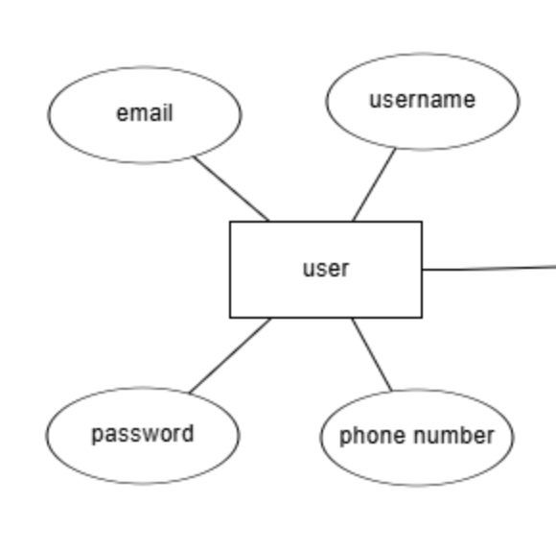

Thực thể post

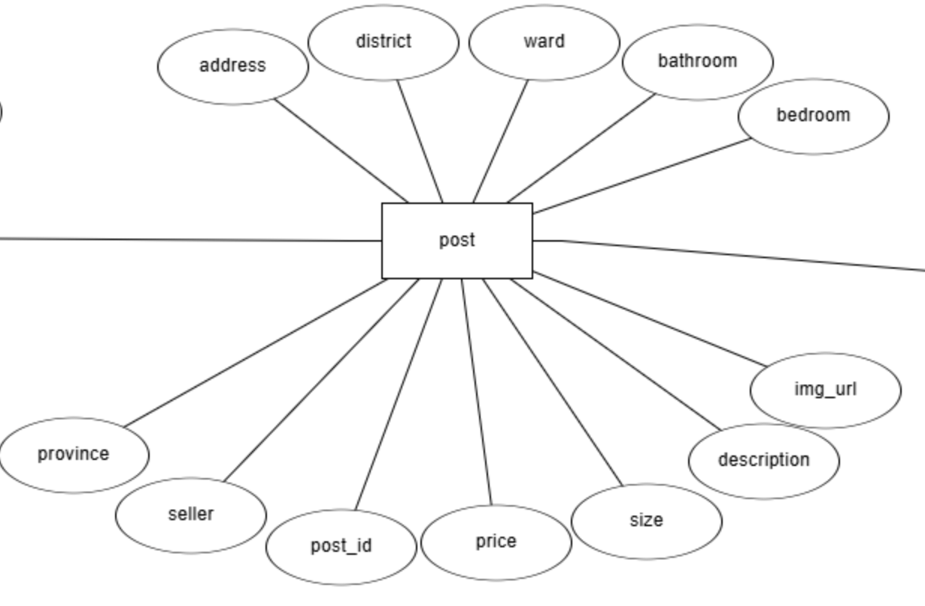

Thực thể moderator

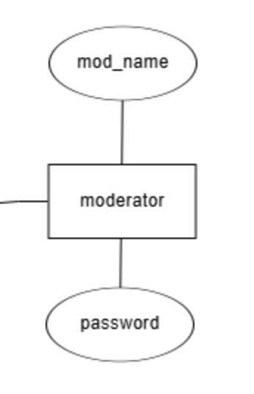

## Đặc tả chức năng

### Chức năng đăng bài

# CÀI ĐẶT

## Cơ sở dữ liệu

Cơ sở dữ liệu được sử dụng trong đồ án là PostgreSQL. Em đặt các tên gọi theo tiếng anh, viết thường, các tiếng cách nhau bởi dấu gạch dưới (“_”). Khoá chính viết đậm, gạch chân. Khoá ngoại viết gạch chân. Thuộc tính thường được viết bằng font chữ thường.

Cơ sở dữ liệu tên là “gr1”.

Bảng “posts”

|  |  |  |  |  |
| --- | --- | --- | --- | --- |
| **STT** | **Tên thuộc tính** | **Diễn giải** | **Kiểu dữ liệu** | **Mặc định** |
| 1 | **post_id** | Mã định danh bài đăng | INT | Generate as identity |
| 2 | price | Giá bất động sản | BIGINT |  |
| 3 | created_at | Thời điểm đăng bài | TIMESTAMP | current_timestamp |
| 4 | title | Tiêu đề | TEXT |  |
| 5 | description | Mô tả chi tiết | TEXT |  |
| 6 | seller | Người bán | TEXT |  |
| 7 | size | Diện tích | INT |  |
| 8 | address | Địa chỉ hiển thị ở chế độ xem trước | TEXT |  |
| 9 | bedroom | Số phòng ngủ | INT |  |
| 10 | bathroom | Số phòng tắm | INT |  |
| 11 | phone_number | Số điện thoại người bán | TEXT |  |
| 12 | img_url | Đường dẫn đến ảnh bất động sản | TEXT |  |
| 13 | type | Loại bất động sản | TEXT |  |
| 14 | district | Quận, huyện | TEXT |  |
| 15 | province | Thành phố, tỉnh | TEXT |  |
| 16 | ward | Phường, xã | TEXT |  |

Bảng “users” và “moderators” chưa được cài đặt.

## Công nghệ sử dụng

|  |  |  |
| --- | --- | --- |
| STT | Tên | Nhiệm vụ |
| 1 | ReactJs | Framework tạo giao diện tương tác phía client và xử lý các dữ liệu nhận được từ phía back-end |
| 2 | ExpressJs (NodeJs) | Framework tạo các API xử lý các yêu cầu do client gửi đến và trả về dữ liệu |
| 3 | PostgreSQL | Cơ sở dữ liệu để lưu trữ các dữ liệu do hệ thống tạo ra |
| 4 | TailwindCSS | Thư viện CSS |

## Giao diện

Khi người dùng mới truy cập trang chủ, họ chỉ thấy thanh điều hướng và khoảng trống. Trang chủ được em giữ lại để phát triển giao diện và tính năng về sau.

Từ thanh điều hướng, người dùng có thể chọn “Xem bài đăng” hoặc “Đăng bài”

Nếu chọn “Xem bài đăng”, hệ thống sẽ hiển thị cho người dùng các bài đăng có trên hệ thống dưới dạng bản xem trước, bao gồm một số thông tin tóm tắt.

Người dùng có thể bấm vào bài đăng để xem thông tin chi tiết.

Nếu người dùng chọn đăng bài, hệ thống sẽ đưa người dùng đến một biểu mẫu và yêu cầu nhập một vài thông tin cần thiết. Sau đó, người dùng sẽ bấm nút “Đăng bài”, và nếu các thông tin đã đầy đủ và chính xác, các bài đăng sẽ xuất hiện trên hệ thống

# KẾT LUẬN

## Kết quả đạt được

Trong đồ án môn học này, em đã thực hiện và tìm hiểu nhiều công việc khác nhau, có thể kể đến bao gồm như: tìm hiểu nghiệp vụ mua bán bất động sản (trực tuyến); tìm hiểu cách một hệ thống web trực tuyến hoạt động; viết mã nguồn bằng các framework phát triển web như React, NodeJS; phân tích hệ thống, viết báo cáo, v.v...

Sau quá trình thực hiện, em đã thiết kế được giao diện và cài đặt một số chức năng cơ bản như: xem các bài đăng, xem chi tiết một bài đăng, đăng một bài viết mới,...

## Những điểm hạn chế

* Thiết kế hệ thống vẫn còn có thể chỉnh sửa lại để tốt hơn
* Các chức năng chưa đầy đủ
* Mã nguồn chưa được đẹp
* Các truy vấn đến SQL hiện tại là các String với các tham số lấy từ người dùng, chưa kiểm thử trường hợp người dùng nhập các từ khoá của ngôn ngữ SQL

## Hướng phát triển hệ thống

Hệ thống sẽ được phát triển thêm các tính năng còn thiếu; tái cấu trúc lại mã nguồn để dễ đọc hiểu, dễ bảo trì, dễ sửa chữa về sau; hoàn thiện giao diện phù hợp để duyệt web trên nền tảng mobile, v.v...

# PHỤ LỤC

1. **Cài đặt ứng dụng**

Đường dẫn đến repository: [huuminhs/gr1: Graduation research 1 (github.com)](https://github.com/huuminhs/gr1)

Cách thực thi ứng dụng:

Trước tiên, ta truy cập thư mục “react”, dùng lệnh:

$ npm install

$ npm run dev

Tiếp theo, ta vào thư mục “express”, dùng lệnh:

$ node app

Sau khi thực hiện, giao diện ứng dụng đã có thể truy cập được ở địa chỉ:

localhost:5173

Các bước trên không bao gồm dữ liệu và cơ sở dữ liệu tương ứng. Ứng dụng yêu cầu có PostgreSQL để các chức năng có thể hoạt động đầy đủ.